KITAJSKA

Shangova dinastija ( ok. 16. – 12. stoletja pr. Kr. )

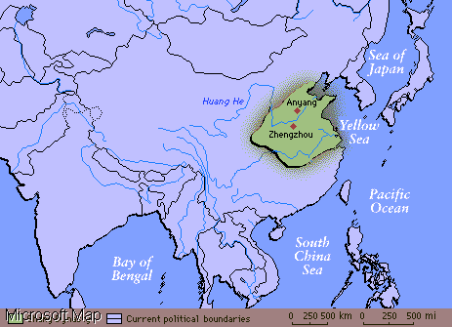

Zemljepisnega obsega države Šangov se ne da natančno določiti. V obdobju Šangov je na daljnem vzhodu nastala prva visoka kultura. Poznali so pisavo, kulturo mest s hišami in obdelavo brona, konja in bojne vozove, vladarski sistem z dednim nasledstvom, pri čemer je kraljevo dostojanstvo prešlo najprej na brata in ne na sina, ter plačevanje s kauri polžki, ki so imeli veljavo denarja. Med strokovnjaki še do danes ni enotnega mnenja, če so bili uspehi visoke kulture lastni dosežki Kitajcev ali pa so dosežke povzeli od drugih visokih kultur. Veliko se govori, da so pisavo ali vsaj princip prevzeli z Bližnjega vzhoda. ZA konje in bojne vozove se morajo Kitajci verjetno zahvaliti indoevropskim plemenom iz Centralne Azije, tehnika vlivanja brona pa izhaja iz Andronove kulture.

V začetku 20. stoletja so se v kitajskih lekarnah pojavile živalske kosti ( večinoma lopatice ), ki so jih lekarnarji v obliki prahu prodajali kot učinkovito zdravilo. Menili so, da so bile kosti tako zdravilne tudi zato, ker so bili na njih vrezani težko berljivi znaki. Prav te znaki so bili zgodnja oblika kitajske pisave. V obdobju Shang so nenavadne kosti uporabljali za gledanje v prihodnost. Vrgli so jih v ogenj in iz razpok, ki so ob tem nastale, so razbrali prerokbo. Vprašanje in odgovor so označili na kosti

V tej dobi se je razvila prva Kitajska pisava. To je slikovna pisava, kjer posamezno znamenje v glavnem pomeni celo besedo. Ti slikovni znaki so predniki današnje kitajske pisave, vendar pa se velikega števila znakov ne da več razpoznati. Pisali niso samo od zgoraj navzdol ali z desne na levo, možna so bila tudi drugačna zaporedja.
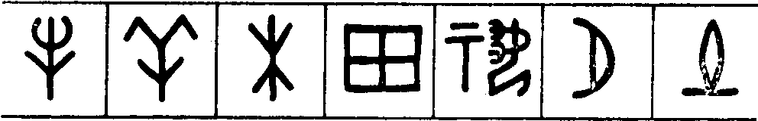

vol ovca drevo polje moliti luna zemlja

V tem obdobju so bronaste izdelke sestavljali iz glinenih livarskih kalupov v delih, v katere so vrezali vzorec v negativu, ki se je nato na bronastem izdelku odtisnil v pozitivu. Na teh izdelkih se pojavljajo napisi. Te napisi so bili kratki in so imeli včasih le nekaj besed. Pri nekaterih bronastih izdelkih so jih napisali ob vlivanju, pri drugih pa so jih vrezali kasneje.
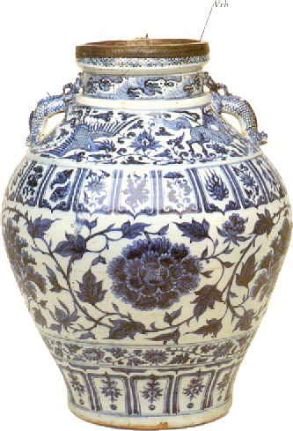

O družbeni strukturi obdobja je danes znano zelo malo in je vsekakor možno, da so obstajale izven območja vladarjev Šang podobno organizirane kmečke kraljevine. Poleg vaških naselbin so bila že tudi naselja mestnega tipa, kjer je živelo veliko število ljudi. Te naselbine so bile zaščitene z obrambnim zidom iz zbite gline. Znotraj utrjenih naselij so bile palača, svetišče in stanovanjske hiše. Vse te stavbe so bile iz ilovice, streha pa je bila slamnata. Razlikujemo dva načina stavbarstva: okrogle kolibe in pravokotne hiše. Bivališča so bila različno velika. Najbolj skromna so okrogle, ovalne ali poldogovate zemljanke. To so bila v zemljo izkopana bivališča, ki so bila prav gotovo namenjena najrevnejšemu sloju prebivalstva. Pravokotne hiše pa so v nasprotju z zemljankami včasih prav prostorne. Gradili so jih z ilovice. Možno je razpoznati večje dvorane. Verjetno so bile namenjene kralju in dvorjanom za bivališče, mogoče pa so služile tudi kot kultni prostori, zlasti za čaščenje prednikov.

V tem obdobju so se na Daljnem vzhodu pojavili bojni vozovi, kar je bilo povezano z novim načinom bojevanja. Kultura bojnih vozov je hkrati vzpodbudila tudi konjerejo. Kralj se je na bojni pohod odpravil z bojnimi vozovi, preprosto ljudstvo pa je predstavljalo samo služabnike in vozače. Celo kočijaž je bil vedno iz vrst plemenitašev.

Kultura in umetnost sta bili visoko razviti. Kakor je videti po najdbah iz grobov v Houčia-čuangu so v tem času že imeli svileno in laneno blago, pa tudi krzno za obleke. Najpomembnejša tehnika pa je bila tehnika ulivanja brona. Ulivanje brona je bilo tako dragoceno, da so ga uporabljali samo za orožje in kultne predmete. Večina ljudi pa je tudi v tem obdobju še naprej živela na stopnji mlajše kamene dobe. Bronaste predmete so v glavnem uporabljali kot daritvene posode za hrano in pijačo pri čaščenju prednikov. Posode so bogato okrašene. Glavni motivi so živalski obrazi oziroma njihovi deli, ki velikokrat prav strah vzbujajoče strmijo v opazovalca. Prikazujejo na primer obraz zveri, ki pa nima spodnje čeljusti. Lepo razpoznavni so čekani zgornje čeljusti in velike oči z zelo poudarjenimi zenicami. Za te obraze so značilna ošiljena ušesa in včasih tudi rogovi. Pod obrazom so pogosto le nakazani razmeroma majhne prednje noge s kremplji. Te živalski obrazi so imenovani taotie kar pomeni pošast, ki žre ljudi. Poleg teh motivov najdemo še upodobitve goveda, ovnov, slonov in škržatov. Poznamo pa tudi posode, ki imajo obliko sove ali stoječega goveda.

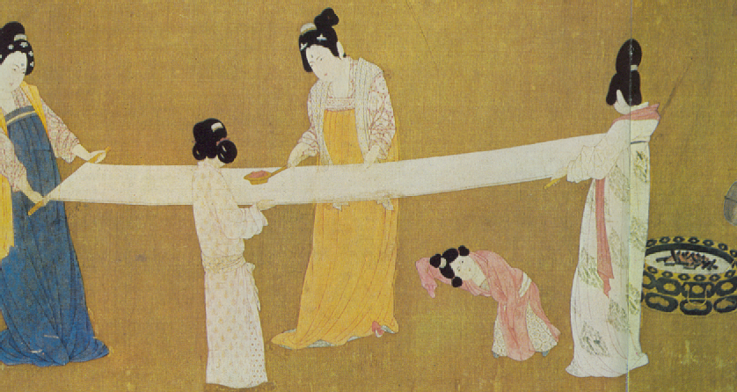

Med keramiko se je največ pomeni tako imenovano belo posodje. Izdelovali so ga iz čistega kaolina, žgali pri 1000 stopinj celzija in predhodnik porcelana. Po obliki in okrasju je podoben bronastim posodam.

V tem obdobju se je zdela takratnim Kitajcem vera v zagrobno življenje sama po sebi umevna. Pokojnikom so darovali vino in jedila. V središču je bilo čaščenje prednikov. Najvišje mesto je šlo bogu Tiju. Verjetno je šlo za prednika vladarja Šangov, ki so ga povišali v boga. S čaščenjem prednikov je tesno povezan običaj, da so umrlemu kralju dajali za onstransko življenje tudi služinčad in žene. V vasi blizu Anjanga, ki je bilo glavno mesto dinastije, so našli grobove, ki nam dajejo nazorno sliko takih običajev. Poleg bojnega voza z vso opremo in posadko so izkopali tudi posvečene bronaste posode, keramiko in predmete iz zlata.

Dinastija Zhou ( 1122 - 221 pr. n. št. )

Kot trdi kitajsko izročilo, so vladarji zhouske kneževine na zahodni meji pregnali zadnjega šangovskega kralja Čouh – sina zaradi slabega vladanja. V resnici se je začel zaton Šangov že prej.

Zhouska doba se deli na tri obdobja:

- Zgodnja Zhouska doba ( 1027 – 722 ): Leta 771 pr. n. št. preženejo dinastijo Shang.
- Pozno Zhousko obdobje ( 722 – 221 )
- Obdobje bojujočih se držav

Dejstvo, da mnogi napisi iz te dobe omenjajo zapisovalčevo ime, kaže, da so lahko le malokateri obvladali pisanje, in ti so imeli v družbi poseben položaj. Za pisanje so uporabljali lesene in bambusove paličice, mogoče tudi svilo. V zgodnjem fevdalnem obdobju je kitajska pisava že povsem izoblikovana.

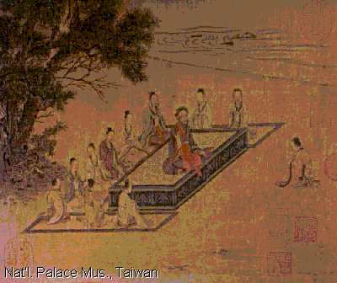

V drugi polovici enajstega stoletja začne Zhouski knez s svojim klanom in drugimi plemeni dolgotrajen bojni pohod proti osrednjemu delu šangovske dežele. Zhouji so Shange premagali v bitki pri Mu – jehu. Knez Vu je vladal kot prvi Zhouski kralj. Prvih šest kraljev so zemljo razdelil na velike in male fevde in ustvarijo fevdalno državo. Posebnost te fevdalne družbene ureditve je v tem, da lahko dobijo fevde ali pa ugledne službe le pripadniki plemiškega rodu. Kralj ni bil le najvišji fevdalni gospod, temveč je imel tudi pomembno obredno funkcijo. Stalno naseljeni kmetje so že imeli široko razvito poljedelstvo in so že obdelovali zemljo po načrtu. Prekopi in vodnjaki so omogočali še dodatno namakanje.
Imetniki velikih fevdov so razdelili zemljo naprej in jo podelili svojim vazalom, ki so nadzorovali poljedelska opravila svojih kmečkih podložnikov. Poljedelci so bili povsem podrejeni svojim gospodarjem in so stanovali v vaških skupnostih. V vojski so kmetje služili kot pešci, uporabljeni pa so bili tudi za tlako.

Grobovi v tej dobi niso bili več izkopani v zemljo, temveč samo visoko nasuta prst.

Odnose v družbi so utrdili z izdajo zakonika Zhou – li.

V času dinastije je živel mislec Konfucij. Posamezni mogočni fevdalci, ki so se osamosvojili, so se v tem času bojevali za oblast. Zato je hotel Konfucij s svojim naukom urediti razmere v družbi. Učil je, da se mora vsak podrediti družbenemu položaju, ki mu je bil dan ob rojstvu. Družbeni položaj posameznika opredeljuje njegove dolžnosti, z njihovim izpolnjevanjem pa dosežemo uresničitev smisla življenja. Zagovarjal je poslušnost otrok do staršev, žene do moža in spoštovanje dolžnosti. Kreposti, po katerih naj bi se ljudje ravnali v življenju, pa pravi, da so nesebičnost, spoštljivost, vljudnost in zvestoba družini in vladarju.

Dinastija Qin ( 221 – 206 pr. n. št. )

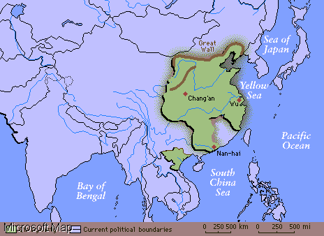

V tej dinastiji je vladal Qin Shi Huangdi. Državo je preuredil, utrdil in poenotil. Pokvarjene fevdalce je zamenjal z uradniki. Uveljavil je enotne zakone, mere in uteži za vso državo.
Leta 1974 so pri Xianu odkopali velikansko grobnico prvega cesarja dinastije Qin, Shi Huangdija, kar je bila prava senzacija. V njej so odkrili njegovo posmrtno spremstvo, vojsko približno 7000 vojščakov in njihovih konj, izdelano v naravni velikosti iz žgane gline, ki naj bi vladarjevo truplo branila pred morebitnimi skrunilci. Kipe so izdelali s kalupi, zato so si podobni, posamično pa so obdelali vsak obraz in mu dali svoj izraz.
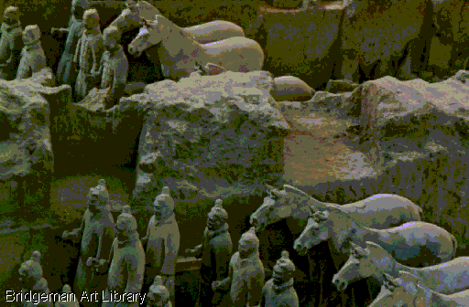

Kitajski zid
4. stoletju pred našim štetjem so se številne majhne državne tvorbe bojevale za prevlado na Kitajskem. Nekatere med njimi so na svojih mejah zgradile dolge zidove iz steptane zemlje. Ena najpomembnejših meja je tekla na severu, kjer so Kitajsko nenehno ogrožala bojevita plemena. Leta 221 pred našim štetjem si je Čin (Qin) z močno vojsko podredil dotlej samostojne kraljevine in postal vladar vseh kitajskih dežel.
Nadel si je naslov Shi Huangdi = PRVI VZVIŠENI CESAR. Med njegovim vladanjem so mnogo mejnih zidov povezali ali pa so jih obnovili in tako je nastal prvi od »velikih zidov«. Po vsem cesarstvu so gradili ceste, zase pa je dal zgraditi mogočno grobnico. Zanjo je 700.000 sužnjev in obrtnikov izdelalo posnetek njegove vojske v naravni velikosti: več kot 8.000 lončenih lokostrelcev, pešakov, voz in konj. Pri graditvi velikega zidu, ki je zahtevala velikanska denarna in materialna sredstva in veliko človeških življenj, je sodelovalo na tisoče in tisoče mož, ki so trdo garali več kot deset let.
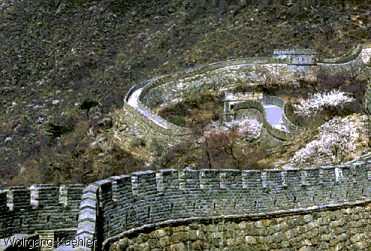

V naslednjih stoletjih je bil kitajski zid utrjena meja proti severu. Njegov pomen se je spreminjal, odvisno od tega, ali so se meje cesarstva premaknile na jug ali sever zidu. Med vladanjem dinastij HAN in SHI so ga dograjevali, po padcu dinastije Shi pa so ga spremenili v ruševine. V 13. stoletju so s severa prodrli na Kitajsko Mongoli in ustanovili dinastijo YUAN. Mongole so premagali MINGI, ki so znova začeli graditi zid.
Zid, ki so ga obnovili cesarji dinastije Ming, se je začenjal na Vzhodni obali, obkrožil mesto SHANHAIGUAM, nato pa se je vlekel čez severno Kitajsko in končal na daljnem severozahodu onstran prelaza JIAYUGUAM v provinci Gansu. Stari zid iz steptane zemlje so od zunaj obložili s kamni, na vrhu pa so graditelji namestili več plasti iz opečenih zidakov, ki naj bi preprečili prodiranje vode v notranjost zidu. V določenih razmikih so postavili na zid stražne stolpe z ravnimi opazovalnimi terasami, s katerih so cesarske čete lahko oddajale svetlobne signale. Med vladavino Mingov je bil zid razdeljen na devet upravnih okrožij, na njih pa so bili stalno navzoči vojaki. V strateških razmikih so ga prekinjala obokana vrata, na vrh pa so vodili široki dovozi. Zid je bil visok od 7 - 8 metrov, na zgornjem robu pa približno 6 metrov. Na najbolj ranljivih mestih te »mogočne zgradbe« so ga še posebej utrdili tako, da so drugega za drugim postavili več zidov. Kitajski zid so zgradili, da bi preprečili vdor »barbarov« s severa. Francoski popotnik Comte de Beauvoir ga je leta 1867 opisal kot fantastično kamnito kačo, ki se vije čez gore. Obzidana cesta čez gore je olajšala promet, saj je bila dovolj široka, da je lahko po njej stopalo vštric najmanj pet konj. Znameniti srednjeazijski konji so sloveli po tem, da so galopirali tako hitro, da so potili kri. Med vojnami so lahko po zidu težko otovorjene čete napredovale razmeroma hitro, saj so se izognile visokim gorskim prelazom.
Zid je bil tudi trgovska pot med posameznimi mesti v mejnih območjih. Cesar je lahko na primer naročil sadje z zahoda, ki so ga še nezrelega obrali, ko pa je po dolgi in težavni poti prišlo do cesarske palače, je bilo popolnoma zrelo.

